**Lisez** l’article et **répondez** aux questions.

**Activité 1 La Une : Comment un ouragan se forme-t-il ?**

**Exercices sur les articles du JDE**

**Support pédagogique du JDE N° 1243**

**du vendredi 22 septembre 2017**

1. Où se situent les Caraïbes ? ..........................................................................................................

...........................................................................................................................................................

2. Qui sont Maria, Franklin, Gert, Harvey, Irma, José et Katia ?

..........................................................................................................................................................

3. Pourquoi les ouragans se forment-ils au-dessus des mers ? .........................................................

...........................................................................................................................................................

..........................................................................................................................................................

4. **Expliquez** ce qu’est la Force de Coriolis : ......................................................................................

...........................................................................................................................................................

5. **Complétez** :

La zone autour de l’oeil est constituée de ............................... qui peuvent s’élever jusqu’à 12 ou 15 km d’altitude. En montant, ces masses d’air refroidissent, elles prennent plus de volume, forment de gros nuages qui, une fois saturés d’eau, déversent des torrents de ........................... .

Plus le cyclone avance sur l’océan et plus il .................................... car l’eau de mer s’évapore et alimente le tourbillon en lui donnant beaucoup d’eau et d’énergie.

Les vents d’un cyclone peuvent être très violents mais le cyclone lui-même avance souvent

très .................................... (à 10 ou 30 km/h).

6. Qu’est-ce qu’un raz-de-marée ? ....................................................................................................

...........................................................................................................................................................

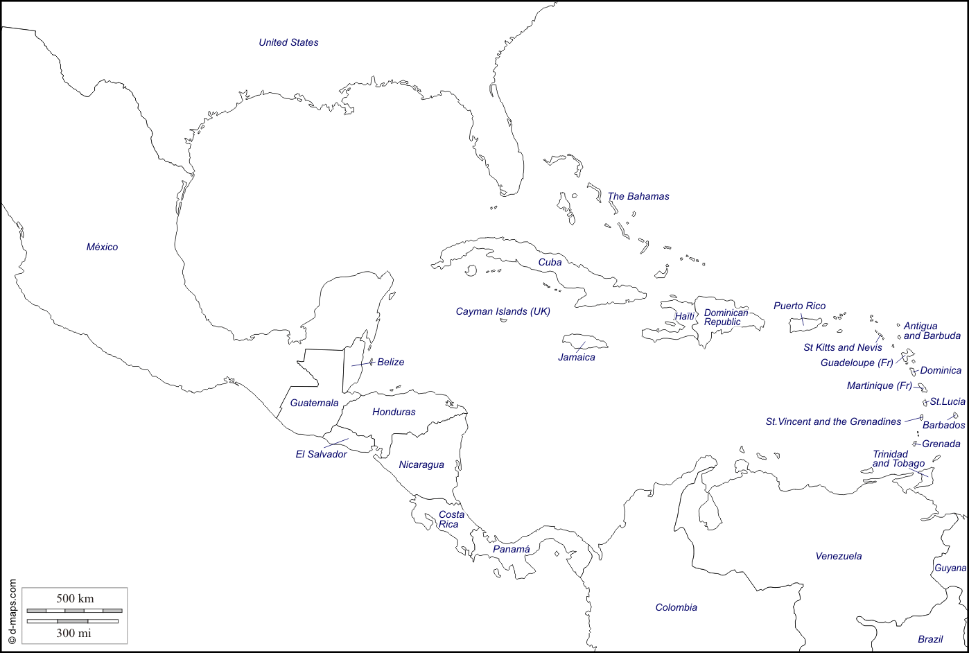7. **Entourez** les régions touchées par l’ouragan Maria sur la carte d’Amérique centrale.

**1. Lisez** l’article :

**Activité 2 Page 3 : Comment les Belges écoutent-ils leur musique ?**

**- coloriez** en bleu ce que représentent le streaming et le téléchargement dans le marché musical.

- **coloriez** en rouge ce que représente la musique sur des supports physiques (CD, DVD, Vinyle).

2. **Répondez**.

a) Qu’est-ce qu’un vinyle ?

....................................................................................................................................................

b) Qu’est-ce que le streaming ? .......................

..........................................................................

...........................................................................................................................................................

c) Malheureusement, des sites Internet de téléchargement ou de streaming illégaux diffusent des oeuvres piratées (musique, livres, films, jeux…), sans l’autorisation des auteurs.

**Expliquez** quelles en sont les conséquences pour les créateurs ? ........................................................................................................................................................

.........................................................................................................................................................

d) Et vous, comment écoutez-vous votre musique ? ......................................................................

.........................................................................................................................................................

.........................................................................................................................................................

**Activité 3 Page 4 : Une paroi de verre**

Sans votre journal, **surlignez** le mot qui convient puis **vérifiez** vos réponses.

**Une paroi de verre**

La tour Eiffel, à Paris, est un des sites les plus (***critiqués, visités***) au monde.

Elle reçoit six à sept (***millions, mille, milliards***) de visiteurs par an. Des travaux viennent de commencer autour de la tour. Deux parois de (***terre, plastique, verre***) de 3 m de haut vont être (***fabriquées, installées, démolies***) entre le monument et les routes.

Sur les deux autres côtés, ce sont des (***plaques, grilles***) de 3,24 m de haut qui seront dressées. Pour (***contourner, entrer, sortir***) dans l’enceinte, il faudra passer des (***examens, tests, contrôles***). La tour et les jardins seront ainsi (***détruits, protégés, exposés***) d’éventuelles attaques terroristes. Le chantier doit être (***terminé, démarré, permis***) pour l’été prochain. La tour reste

accessible (***avant, pendant, après***) les travaux.



**Notez** votre résultat : ......../10

**Retrouvez** les titres des articles.

**Activité 4 Page 5**

|  |  |  |  |
| --- | --- | --- | --- |
| **On en parle** |  |  | **Titres des articles** |
| La sonde a notamment permis de savoir qu’un vaste océan d’eau salée se trouvait en dessous d’Encelade, une petite lune saturnienne. | • | • | ......................................................  ...................................................... |
| Le reporter a expliqué avoir  réalisé un reportage sur les  conditions de vie des  populations syriennes. | • | • | ......................................................  ...................................................... |
| Le Parlement européen a demandé  au Gabon d’arrêter de « harceler, intimider et persécuter » (effrayer et poursuivre) les personnes qui sont contre le pouvoir. | • | • | ......................................................  ...................................................... |
| Une cérémonie a donc eu lieu pour dire adieu à Basi. Depuis plusieurs  années, la femelle panda  recevait un gâteau pour son  anniversaire. | • | • | ......................................................  ...................................................... |
| Il avait envoyé une lettre au président début août expliquant qu’il serait « honoré » de tondre  sa pelouse bénévolement. | • | • | ......................................................  ...................................................... |
| L’animal mène une vie  normalement diurne. Au lever du  soleil, ils préfèrent se cacher  au milieu des arbustes pour  leur sécurité. | • | • | ......................................................  ...................................................... |

Corrigé disponible sur simple demande auprès de votre consultant régional ou via l’adresse suivante : [benedicte.lemercier@lejde.be](mailto:benedicte.lemercier@lejde.be)  (merci de préciser le nom et le CP de votre école).

Supplément pédagogique réalisé par  
Patricia Lenseclaes

**JDE – Route de Hannut 38 – 5004 Bouge**

**Tél. : 081/24 89 82 – Fax : 081/23 12 62 – E-mail :** [redaction@lejde.be](mailto:redaction@lejde.be)